Comment faire pour que le gens prennent leur vélo et pas leur voiture sur le soissonnais ?
Est-ce que l’infrastructure routière du soissonnais est suffisante pour que les cyclistes roulent en toute sécurité ?
Peut-on facilement traverser la ville en vélo et rejoindre la périphérie ?
Est-ce qu’une plateforme de location de vélo serait pertinente ?
Est-ce qu’une personne qui habite en appartement, sans ascenseur et cave sécurisée peut avoir un vélo ?
Est-ce que des structures pour garer des vélos en toute sécurité la nuit seraient pertinentes ?

Le partage de la voie publique entre 2 modes de déplacements qui ne vont pas à la même vitesse est problématique.(Piéton, vélo, voiture, bus…. )
L’état d’esprit des cyclistes en 2017 est pratique : les vélos ne doivent pas déranger la circulation des voitures. Car le cycliste, étant aussi un automobiliste, ne veut pas ralentir la circulation. Donc le ressenti du cycliste est que la voiture est prioritaire. D’ailleurs, de nombreuses infrastructures de la voirie impose la voiture prioritaire ce qui ne développe pas l’utilisation du vélo (Exemple de la piste cyclable de la route de Laon, ZI à Billy).
Les cyclistes ne doivent pas rouler sur les trottoirs car c’est interdit et dangereux pour les piétons.
Donc, le cycliste doit circuler bien à droite de la route et pédaler assez vite pour ne pas avoir le sentiment de gêner.
Mais le réseau routier est fortement dégradé le long des bordures de trottoirs à cause des réseaux enterrés (égouts, gaz, eau potable…) et du passage des roues de camions. Cela ne permet pas aux cyclistes de circuler en toute sérénité. De plus, les voitures stationnées le long des trottoirs est problématiques pour les cyclistes à cause des ouvertures des portes inopinées. Le stationnement par épis est plus facile pour les cyclistes.
Malgré un nombre de place de stationnement important, le nombre de véhicule garé en double-file est important sur l’agglomération. Cela ne facilite pas la fluidité du trafic et engendre de la nervosité chez les automobilistes et une augmentation du danger pour les utilisateurs peu protégés.

Le plan de Soissons avec les voies cyclables référencés par google maps :
Il en manque quelques unes
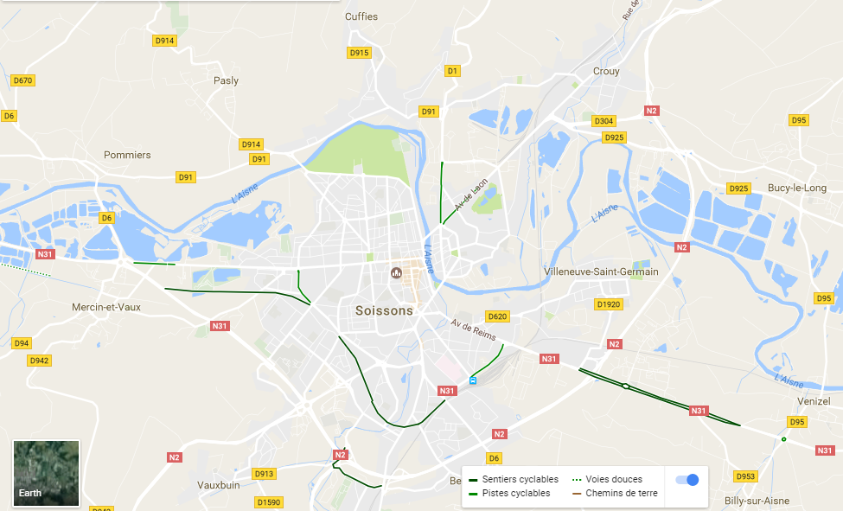

Les points positifs des infrastructures cyclistes à Soissons
L’éclairage public permet de rouler sans problème en velo, mais cela n’empêche qu’il faut que les vélos se fassent voir. En 2016, pour 75 euros, il est possible d’avoir le même éclairage qu’une moto avec une autonomie de 4 heures.
Les places de stationnement pour vélo sont suffisantes pour la demande mais mal répartie hors de l’hyper-centre. Cependant, s’il y avait plus de vélo comme au Pays-Bas, il faudrait revoir l’offre. Le U pour garer son velo est vraiment bien….car on peut accrocher le cadre du velo.
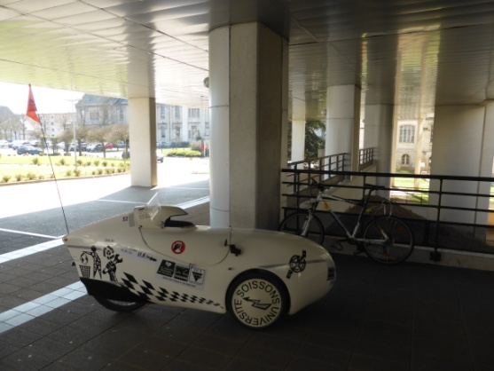  Hopital de Soissons, les velo peuvent etre attaché à la rembarde.  Il y a 15 places dans un local fermé à clef pour le personnel | 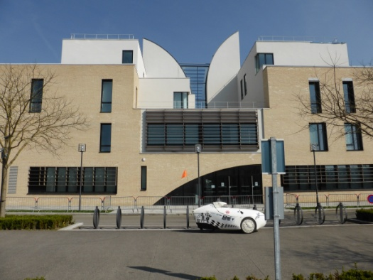  Top de place pour la cité de la musique pour mette son velo. | 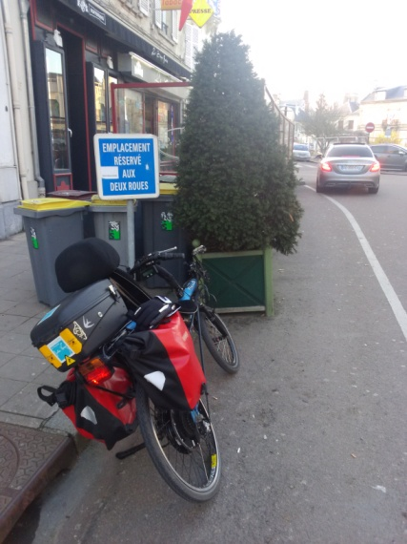  Rue saint martin

Les points négatifs des infrastructures cyclistes à Soissons :
Tous les rétrécissements sont dangereux pour le cycliste
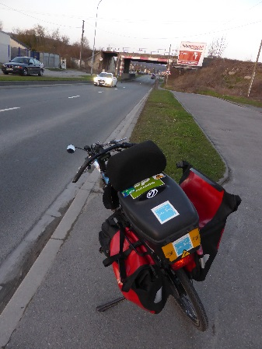  [1] Le pont Maubeuge entre Crouy et Soissons | 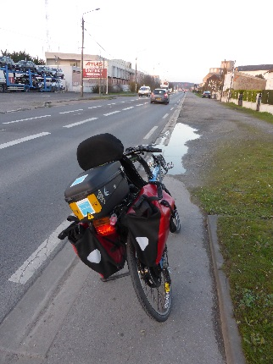  [2] la fin de piste cyclable Av Laon alors que la bande au milieu de la route est inutile |  |  | 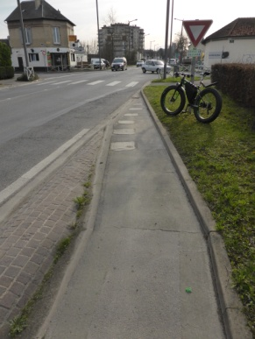  [3] Av Laon, fin de piste cyclable pour privilégier ???? |  | 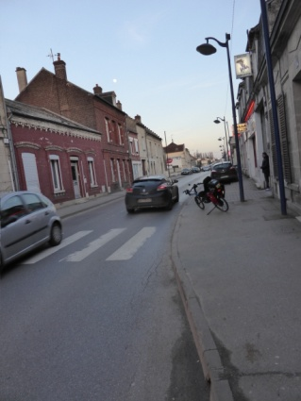  [4] av de Reims  Les chicanes pour limiter la vitesse des voitures mais ou les velos sont coincés tellement c’est étroit.
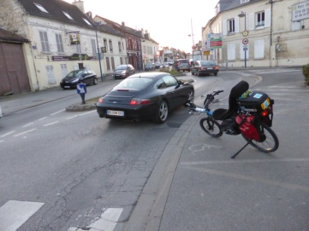  [5] av de Reims  Mini rond points pour limiter la vitesse  Année 2010 | 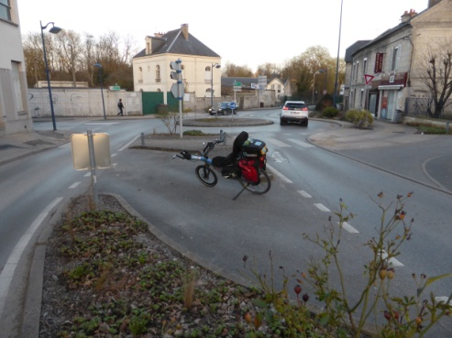  [6] av de Reims, faut t il réellement autant de chicane alors qu’il y avait facilement la place pour le vélo. |  |  |  |  | 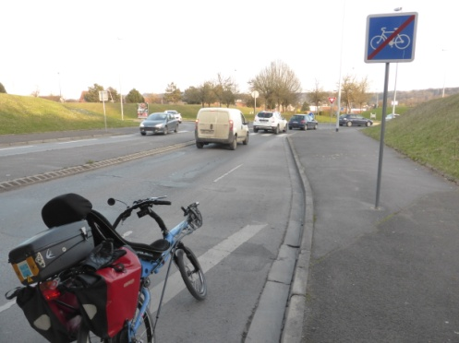  [7] Rond points Raymond Fiolet,  Difficile de se mettre dans la file de gauche.
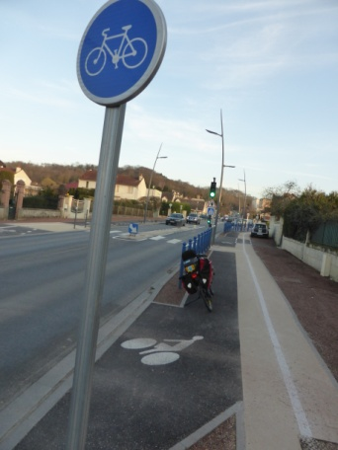  [8] Beleu, un vélo qui va tout droit est coincé et ralenti la circulation. Un velo qui va à droite sera coincé pour  Année 2016 |  |  | 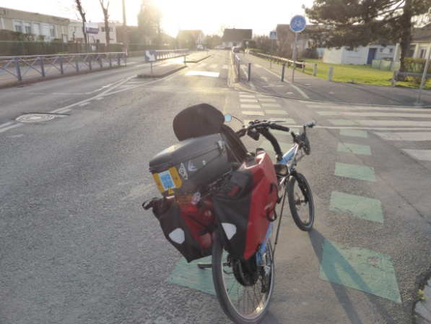  [9] Collège Lamartique. Quel velo va prendre le trottoir ? peut être les collégiens pour traverser à pieds et rentrer au collège |  |  |  | 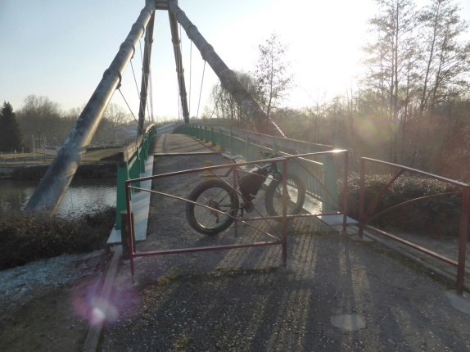  [10] Retrecisment de la route Cuffies à Pasly  Les barreires de la Passerelle de cuffies sont problematiques en velo
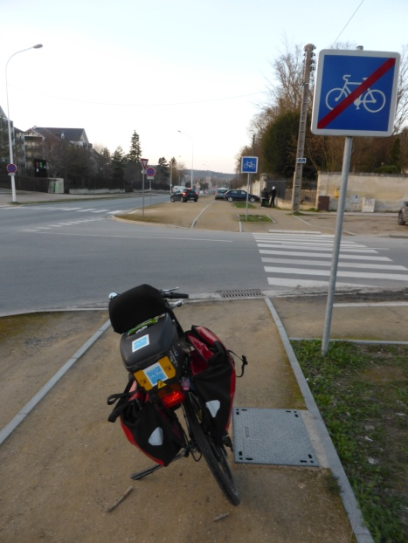  [11] BD jeanne d’arc  Qui va rouler sur du gravillonner et s’arrêter à chaque intersection ?  Année 2011 |  | 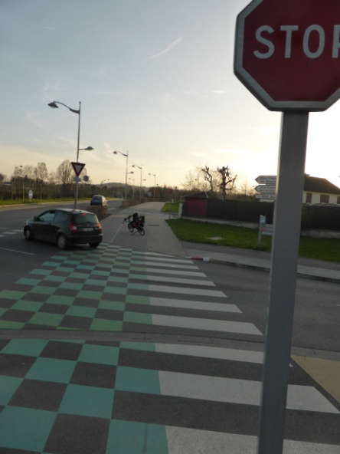  [12] Qui va prendre la piste cyclable alors que celle-ci n’est pas prioritaire. 3 stop en 300m ????  La route est mieux donc une infrastructure inutile.  Année 2011 |  |  | [13] rond point de Jardiland la piste cyclable extérieur à la route, c’est bien pour des piétons mais pas des velos.  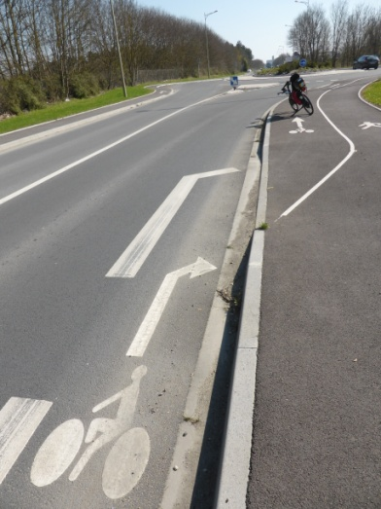  [14] Quel velo va monter sur le trottoir ?  Rond point avenue de compiegne Année 2016

Les entres et les sorties de la ville de Soissons se font par des route N2 et N31 avec un flux de voiture très important :
- Le rond point de venizel, heureusement qu’il y a la D925 mais il y toujours un flux important de voiture rive droite de l’Aisne
- Le rond point de l’archer, heureusement qu’il y a la route de Longpont
- La nationale N31, mais il y a la D91 rive droite de l’Aisne
- Les rond point de Crouy, heureusement qu’il y a la D1190
La D913 pour aller à la zone commerciale de Vauxbuin aurait été intéressante d’être en piste cyclable.

Des idées :
Les ponts de la ville qui sont en 3 voies devraient avoir des pistes cyclables et passer en 2 voies
A presles, ou la routes est large, des voies cyclables devrait être tracées pour atteindre le lycée léonard de Vinci.
La passerelle de Cuffies devrait être plus accessible au vélo.
L’ancienne voie ferré Vauxbuin - Vic sur Aisne devrait passer en voie verte bitumée.
Le chemin du Pressoir chevalier devrait être bitumé depuis longtemps avec piste cyclable.
L’avenue de Compiègne devrait avoir des pistes cyclables….dommage que le rond point de Bricoman n’a pas été réfléchi avant…

Projet d’une plateforme de location de vélo
Voici 2 page expliquant l’objectif projet d’une plateforme de location de vélo avec et sans assistance électrique de l’association ALISS qui devrait récupérer 40 velos électriques de la POSTE
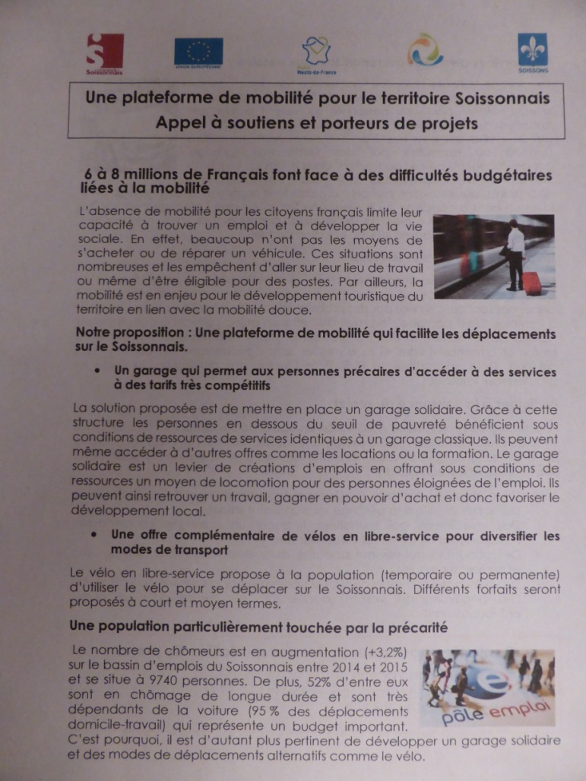 | 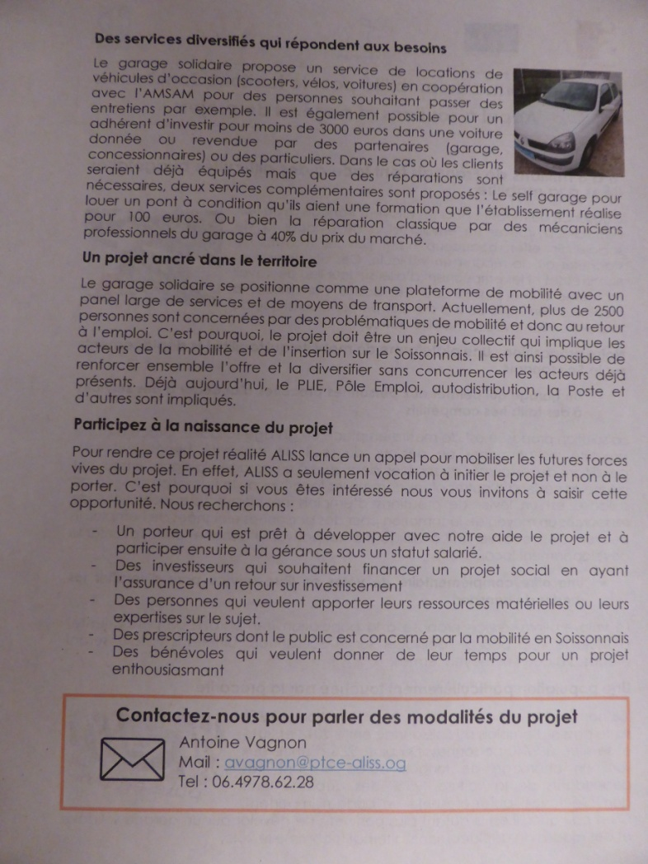

Comment créer un emploi sur une petite agglomération de 30 000 habitants ?
Cette personne louerait du vélo et en ferait la maintenance ? Mais quel devra être le nombre de velo loué pour être rentable ?
Il faudrait 1000 € par mois de salaire avec 1000 € de cotisation salariale et 1000 € pour l’atelier avec le local+la maintenance+l’assurance + l’achat d’un velo à 600 € avec un retour l’investissement sur 1 an :
Il faudrait 75 velos à 3€/jour donc à 90€/mois la location ou
Il faudrait 150 velos à 2.33€/jour donc à 70€/mois la location ou
Mais une seule personne : combien peut il s’occuper de client et de velo ? Cela va dépendre des retours de maintenance donc de la qualité des velos et de ce qu’en font les usagers ?????

L’avantage de la location est de ne pas faire la maintenance qui rebute beaucoup de personnes Par contre en 6,6 mois à 90€, la personne n’aurait plus à payer s’il avait acheté directement son velo.
En 2016, Il y a eut environ 3 millions de velo vendu en France avec 27% qui sont réellement utilité pour la mobilité. http://www.velo101.com/magazine/article/les-chiffres-du-marche-du-cycle-2013--9916

Le prix de la maintenance coute cher…mais si on apprenait aux jeunes à réparer leurs velos à l’école, on n’en serait pas la….les pièces sont relativement peu onéreuses
Enfin le prix est dérisoire par rapport à La location d’une voiture par jour est d’environ 20 à 30€/jour.

Mais à Grenoble (6000 velos en location pour 160 khabitants, 3.75% de la population) le tarif est à 25€/mois et 9€/mois en solidaire.
Pour de nombreuses métropoles, Biclou demande 1€/heure avec la première demi-heure gratuite et un abonnement de 1€/jour.
Mais n’y a t-il pas de subventions de ces métropoles pour atteindre ce tarif ?

A Château Thierry, ville qui est à flanc de coteaux avec des pentes de 10% et ou il est difficile de se garer. Depuis 2013 dans cette ville, La location de velo électrique est possible correspondant à :
7 €/Jr - 30 €/7 Jrs - 50 €/mois - 20 €/week-end- 500 €/an
Château Thierry a commencé avec 11 velos elec . En 2017, le nombre de velo est passé à 30 velos qui sont loués en permanence.
https://www.asso-pats.fr/l-ecomobilite/

Le mont de Laon est une ville, ou le vélo électrique serait la bienvenue avec ces pentes à 10% et la faible possibilité de se garer.

La maintenance des vélos
Sur le soissonnais, 3 enseignes font de la réparation velo. Mais il faut toujours commander en général les pièces et attendre 1 semaine. Il n’y a pas de prêt velo en attendant la réparation.

Des consignes pour mettre son vélo
400 000 vélos sont volés tous les ans en France.  Des U avec une caméra permettent de mettre plus de vélo en sécurité et est bien moins cher que les consigne comme sur la photo ci jointe.  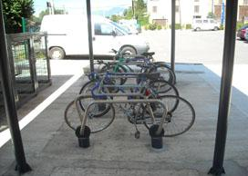 | 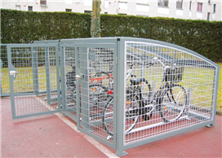  Il existe des consignes collectives à 1€/J. mais aussi des consignes individuelles mais cela prend beaucoup de place et elles sont relativement chères.

Conclusions :
L’infrastructure routière pour les vélos demandera du temps à être améliorer car elle n’a pas été prise en considération jusqu'à présent à Soissons.
Mais, il faut faire simple et ne pas compliquer car cela ne sert à rien….
Il faut juste avoir des routes relativement larges ou une voiture et 1 vélo peuvent passer en même temps sans pas de goulet de resserrement. Et lors des bouchons, les vélos vont plus vite que la voiture ce qui fera réfléchir l’automobiliste.
Des sens uniques dans certaines rues devraient être médités pour mieux partager l’espace publique.
Un espace pour les vélos devant les feux rouges serait à penser.
Le bitume permet au vélo de course et au roller de ce déplacer par rapport aux zones gravillonnées ou des flaques d’eau se forment très rapidement. Le bitume demande moins d’entretien que les zones gravillonnées.

Des idées à l’amélioration de l’infrastructure routière pour le vélo :
La police municipale qui circule parfois en vélo devrait être concertée avant toute nouvelle réalisation de voiries…
Le nombre d’accident grave de vélo sur le Soissonais devrait être totalisé….par l’hôpital avec un aménagement du lieu ou a eut l’accident.
Un indicateur pour connaitre l’utilisation du velo sur le soissonnais :
Le nombre moyen de vélos dans les collèges, les lycées et d’un gros employeur comme l’hôpital devrait être un indice de l’utilisation du velotaf dans une ville.

Si l’infrastructure vélo est conséquente alors le budget bus scolaire et TAD devrait baisser.
S’il y a moins de trafic routier, alors il y aura moins besoin de feu pour le réguler.

La pluie n’est pas un problème en velo mais il faut avoir des habits en conséquence.
Le velo n’est pas une solution à 100% viable car il suffit d’un petit ennui de santé et ce n’est plus possible de le pratiquer…..

Bibliographie :
Exemple d’étude de partage de la voie publique à Boulogne-Billancourt
http://www.boulognebillancourt.com/cms/images/pdf/VieMunicipale/cesl/Avis_2014/partage.pdf

